**１　の とくちょうから えよう**

**└─２**

**└─【える】で が おこったら どうしますか（P.10）**

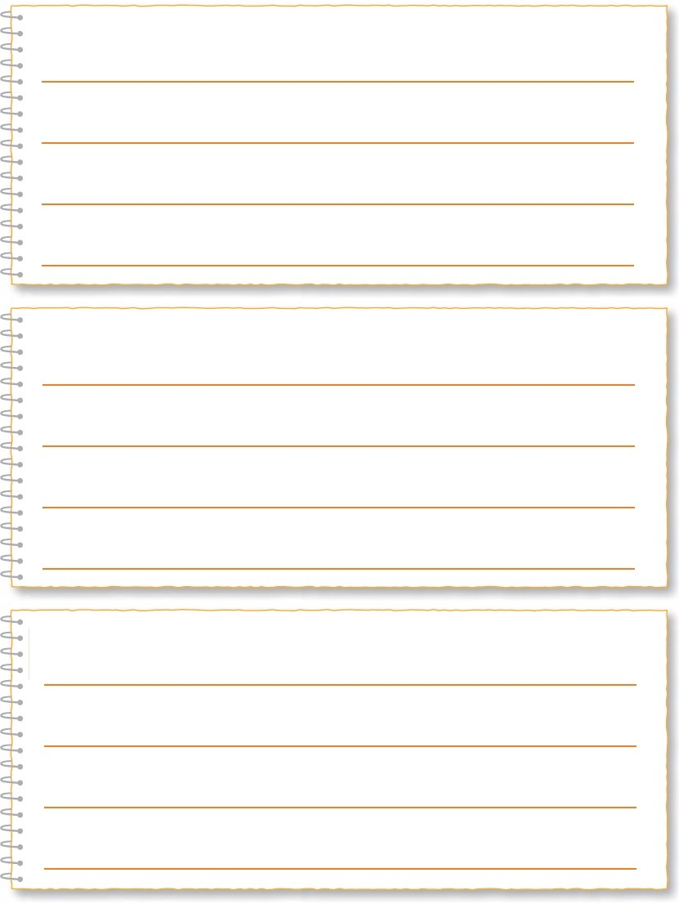

**１　の で を しているとき、が**

**おこったら どうしますか。**

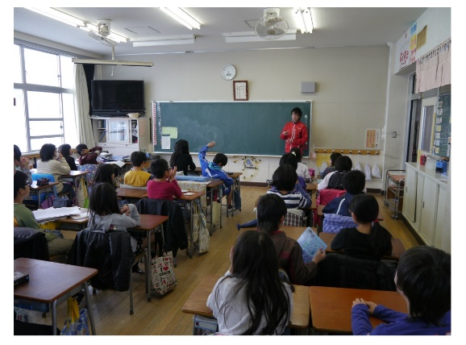

**２　の の ろうや かいだんに いるとき、が**

**おこったら どうしますか。**

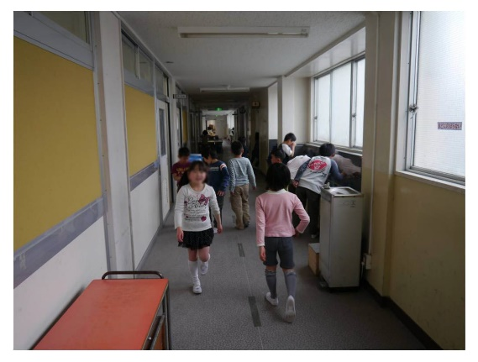

**３　しったことを いて まとめましょう。**

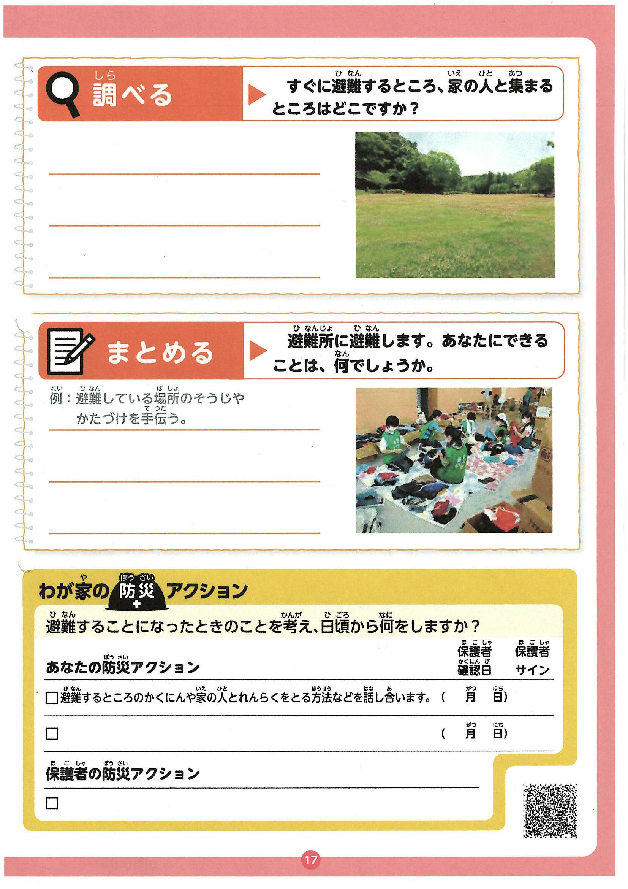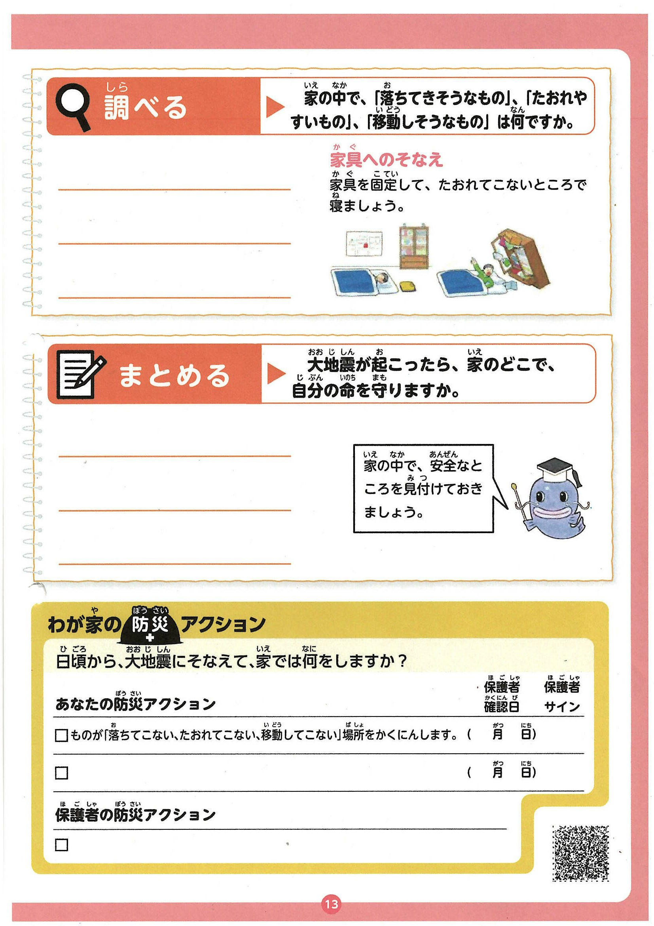

**担任印**

**学校で地震について学んだことをおうちの人に伝えます。**